Nội dung

HỘI CHỨNG HẬU COVID-19

- Định nghĩa Hội chứng hậu COVID-19
- Dịch tể học của Hội chứng
- Sinh bệnh học và di chứng
- Chiến lược quản lý điều trị các di chứng của Hội chứng hậu COVID-19.

Định nghĩa Hội chứng hậu COVID-19.
Theo hướng dẫn NICE về Quản lý triệu chứng COVID-19 kéo dài xuất bản 12/2020, Hội chứng hậu COVID-19 xuất hiện khi các triệu chứng của giai đoạn cấp kéo dài dai dẵng sau 4 tuần kể từ khi triệu chứng đầu tiên khởi phát. Các di chứng này có thể chia thành 4 giai đoạn (pha):
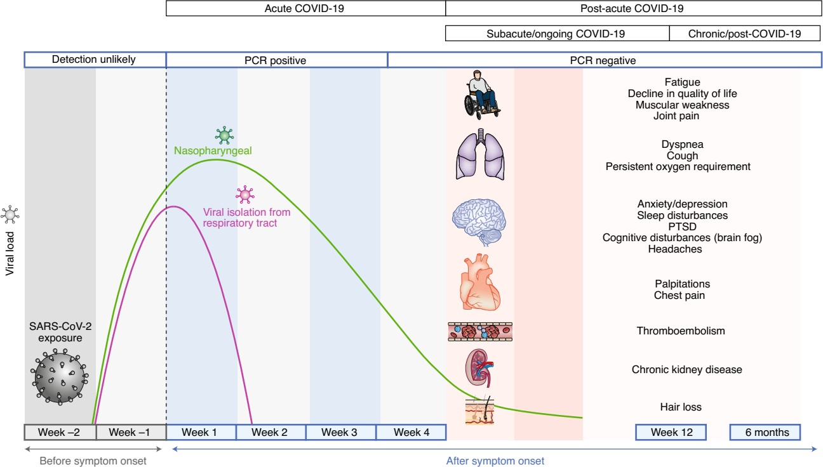

Hình 1. Tiến trình của COVID-19 sau giai đoạn cấp tính. COVID-19 cấp tính thường kéo dài đến 4 tuần kể từ khi xuất hiện các triệu chứng, sau đó SARS-CoV- 2 có khả năng sao chép vẫn chưa được phân lập. COVID-19 hậu cấp tính được định nghĩa là các triệu chứng dai dẳng và / hoặc các biến chứng chậm hoặc lâu dài hơn 4 tuần kể từ khi bắt đầu các triệu chứng.

  - Giai đoạn Chuyển tiếp: COVID-19 có triệu chứng liên tục nếu những người xuất hiện với các triệu chứng từ 4 đến 5 tuần sau khi bắt đầu COVID-19 cấp tính hoặc
  - Pha 1: các triệu chứng sau COVID-19 cấp; kéo dài 5-12 tuần sau khi mắc
  - Pha 2: triệu chứng hậu COVID-19 kéo dài nếu các triệu chứng của người đó vẫn chưa hết 12-24 tuần sau giai đoạn COVID-19 cấp tính.
  - Pha 3: di chứng hậu COVID-19 dai dẵng trên 24 tuần sau mắc.

Dịch tễ học Hội chứng hậu COVID-19
Tỷ lệ mắc và tỷ lệ tử vong được báo cáo của covid-19 khác nhau giữa các quốc gia, gây khó khăn cho việc dự đoán chính xác số lượng bệnh nhân sẽ tiến triển thành covid dài. Tương tự, việc báo cáo chính xác về covid kéo dài rất phức tạp. Sự khác biệt trong dữ liệu dịch tễ học này có thể là kết quả của một số yếu tố, bao gồm sự khác biệt về dân số cơ sở, độ chính xác của chẩn đoán, hệ thống báo cáo và năng lực của hệ thống chăm sóc sức khỏe.
Bảng 1. Tỷ lệ mắc Hội chứng hậu COVID-19 một số nơi trên thế giới.

Nơi nghiên cứu | Tỷ lệ mắc | Các triệu chứng
Chopra, et al. Michigan  USA (n = 488) | 32,6% sau 60 ngày | Khó thở: 22,9%  Ho: 15,4%  Mất mùi-vị: 13,1%
Carfi, et al. COVID-19 Italian study  (n = 148) | 87,4% sau 60 ngày  (55% có > 3 triệu chứng) | Mệt mỏi: 53.1%.  Khó thở: 43.4%.  Đau khớp: 27.3%. Đau thắt ngực: 21.7%.
COVID-19 Chinese study, (n = 1733) | 76% có ít nhất 1 triệu chứng sau 6 tháng | Mệt mỏi: 63%  Khó ngủ: 26%  Trầm cảm: 23%
Các nghiên cứu trên thế giới đã báo cáo các tỷ lệ mắc triệu chứng COVID- 19 dài khác nhau với thời gian khám theo dõi khác nhau sau đợt nhiễm cấp tính, bao gồm 76% số bệnh nhân sau 6 tháng, 32,6%-87% sau 60 ngày, 15 và 96 % sau 90 ngày. Phát hiện này không hoàn toàn chứng thực, nhưng chúng cho thấy rằng một tỷ lệ đáng kể những người đã từng bị nhiễm SARS-CoV-2 sẽ xuất hiện các triệu chứng COVID-19 kéo dài. Văn phòng Thống kê Quốc gia Vương quốc Anh (ONS) đã công bố dữ liệu về sự phổ biến của các triệu chứng kéo dài, với ước tính tỷ lệ hiện mắc bất kỳ triệu chứng nào trong 5 tuần trong số những

người có kết quả xét nghiệm dương tính với covid-19 từ ngày 22 tháng 4 đến ngày 14 tháng 12 năm 2020 là 22,1 %, trong khi tỷ lệ phổ biến trong 12 tuần là 9,9%.
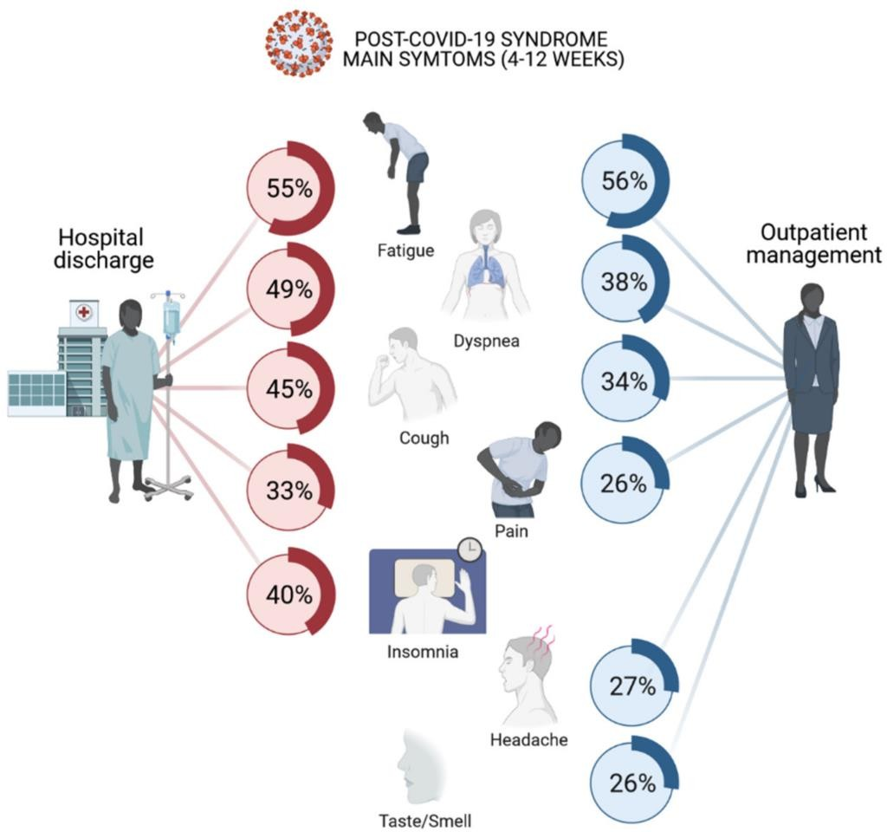

Hình 2. Tỷ lệ mắc các triệu chứng hậu COVID-19 theo tác giả Amaya Jimeno- Almazán. Int. J. Environ. Res. Public Health 2021, 18, 5329.

Các yếu tố nguy cơ
Các yếu tố nguy cơ cho tình trạng không trở lại “sức khỏe bình thường” bao gồm tuổi (P = 0,01), với nhóm tuổi ≥ 50 có tỷ lệ chênh lệch cao nhất và số lượng tình trạng bệnh lý nền trước đó (P = 0,003). Trong số các tình trạng hiện có, bị tăng huyết áp (tỷ lệ chênh (OR) = 1,3, P = 0,018), béo phì (OR = 2,31, P = 0,002), tình trạng tâm thần (OR = 2,32, P = 0,007) hoặc tình trạng ức chế miễn dịch ( OR = 2,33, P = 0,047) tương ứng với khả năng cao nhất xuất hiện Hội chứng hậu COVID-19.

Bệnh nhân giai đoạn cấp tính càng nặng càng tăng nguy cơ xuất hiện các triệu chứng hậu COVID-19. Trong khi đó, một nghiên cứu đoàn hệ đã chứng thực phát hiện này, với những bệnh nhân có hơn 5 triệu chứng trong lần nhiễm SARS
- CoV - 2 cấp tính ban đầu và những bệnh nhân yêu cầu nhập viện có nhiều khả năng gặp phải các triệu chứng hậu covid kéo dài hơn.
Giới tính nam và độ tuổi lớn hơn có liên quan đến tăng nguy cơ mắc COVID-19 nặng, tuy nhiên, các triệu chứng kéo dài ở phụ nữ cao hơn so với nam giới (23,6% so với 20,7%), trong khi nhóm tuổi ước tính bị ảnh hưởng nhiều nhất là 35-49 tuổi (26,8%), tiếp theo là 50-69 tuổi (26,1%) và nhóm ≥70 tuổi (18%). Bệnh hen suyễn đã được phát hiện là có liên quan đáng kể đến hội chứng hậu COVID-19 kéo dài.
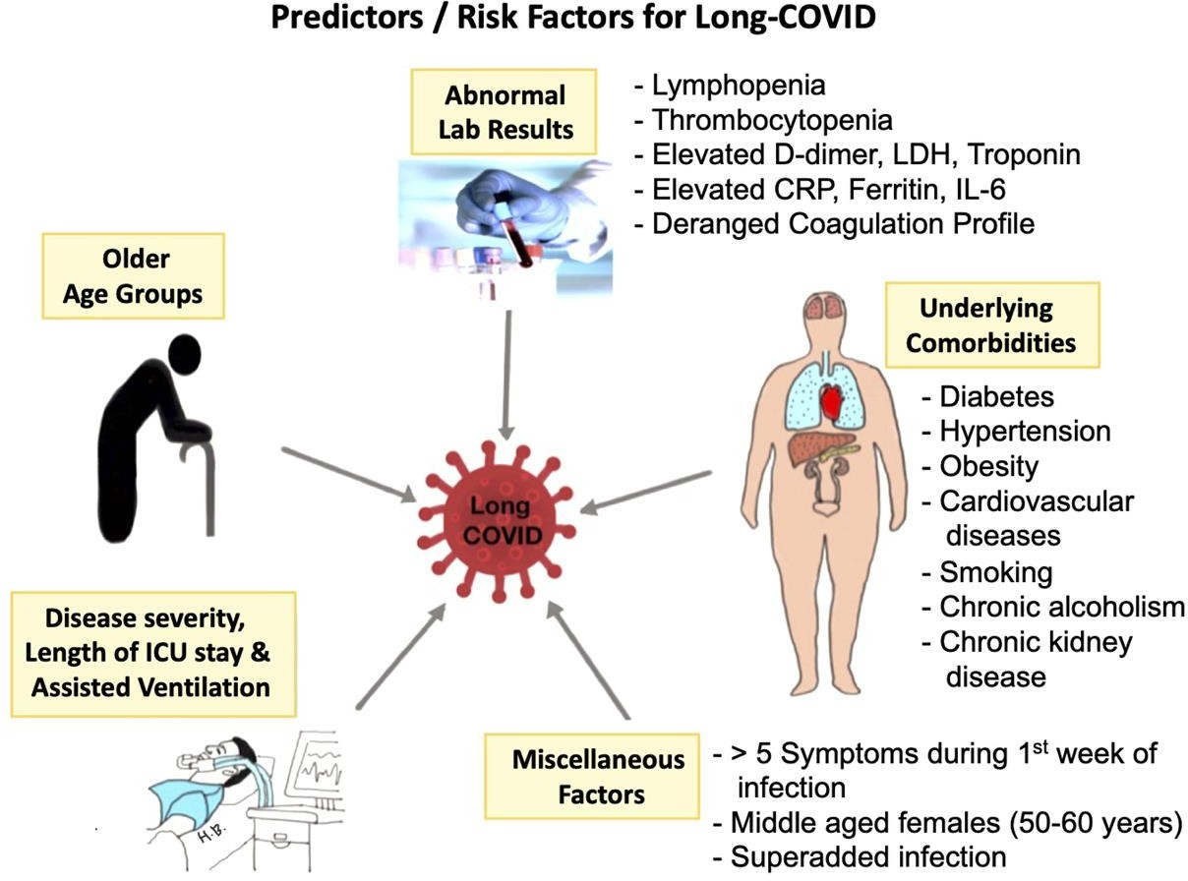
Hình 3. Các yếu tố nguy cơ và tiên lượng xuất hiện Hội chứng hậu COVID-19. Theo tác giả Mandeep Garg. International Journal of General Medicine 2021:14 2491–2506.

Sinh bệnh học và triệu chứng.

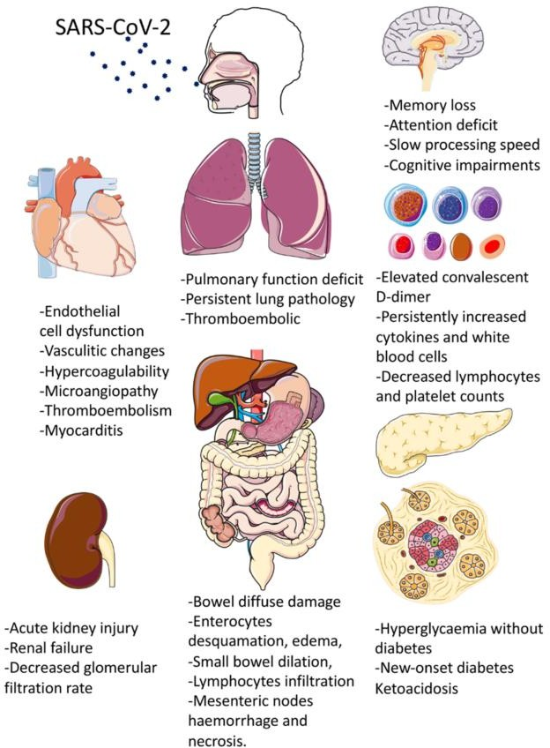

Hình 4. Các di chứng trên các cơ quan của Hội chứng hậu COVID-19. Theo tác giả Zhipeng Yan, Biomedicines 2021.

Hô hấp.
Triệu chứng:
Triệu chứng hậu COVID-19 xuất hiện trên hệ hô hấp là rõ ràng và nặng nề nhất; các biểu hiện trên lâm sàng và cận lâm sàng; bao gồm:
  - Khó thở các mức độ từ nhẹ đến nặng, có thể xuất hiện và kéo dài trên 90 ngày chiếm 43,4% số bệnh nhân.

  - Ho kéo dài (gần 15%)
  - Đau ngực
  - Chức năng hô hấp suy giảm và tiến triển sang tình trạng tổn thương phổi xơ phổi hoặc tổn thương kéo dài.
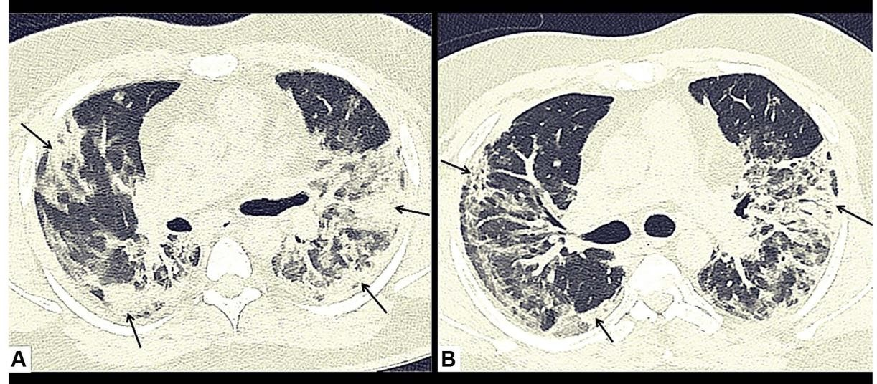
Hình 5. Nam 45 tuổi bị di chứng viêm phổi COVID-19. CT ngực cơ bản tại thời điểm nhập viện, hình (A) cho thấy các khu vực ngoại vi bị tổn thương đông đặc (các mũi tên đen) với các tổn thương dạng kính mờ xung quanh (GGO-ground glass opacities) ở các thùy trên hai bên. Bệnh nhân bị ho dai dẳng ngay cả khi xuất viện, và theo dõi CT ngực (6 tuần sau khi xuất viện), hình (B) cho thấy hết tổn thương đông đặc ngoại vi, nhưng vẫn tồn tại vùng mô kẽ dày-xơ hóa (mũi tên đen) ở phổi hai bên. Theo tác giả Mandeep Garg. Tạp chí Quốc tế về Y học Đa khoa 2021: 14 2491–2506.
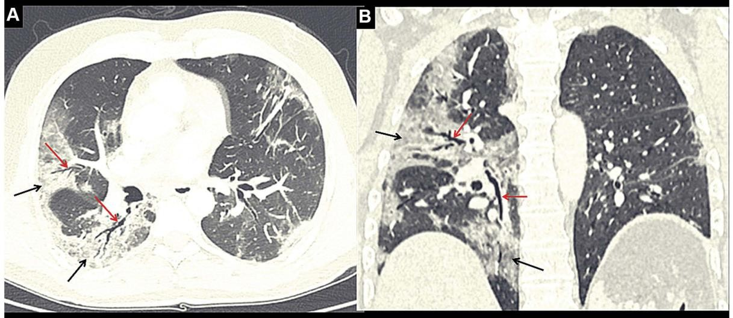
Hình 6. Một nam 48 tuổi nhập viện vì viêm phổi COVID-19, có biểu hiện khó thở dai dẳng và mệt mỏi sau 8 tuần xuất viện. Hình ảnh chụp cắt lớp vi tính

(HRCT) có độ phân giải cao được định dạng lại lồng ngực, trục ngang (A) và đứng (B), cho thấy các vùng ngoại vi hai bên với tổn thương dạng kính mờ (GGO) (mũi tên đen) và dày mô kẽ (phải > trái) với giãn phế quản do lực kéo (mũi tên đỏ ) ở thùy giữa và thùy dưới bên phải. Theo tác giả Mandeep Garg. Tạp chí Quốc tế về Y học Đa khoa 2021: 14 2491–2506.

Cơ chế - nguyên nhân:
Vì covid-19 về cơ bản là một bệnh đường hô hấp, bệnh cấp tính có thể gây tổn thương đáng kể cho phổi và đường hô hấp thông qua sự nhân lên của SARS- CoV-2 bên trong các tế bào nội mô, dẫn đến tổn thương nội mô và phản ứng miễn dịch và viêm rất mạnh. Những người vượt qua được nhiễm trùng cấp tính có thể phát triển các bất thường về phổi lâu dài, dẫn đến khó thở; tuy nhiên, hầu hết những người phát triển khó thở lâu dài sau covid-19 không có dấu hiệu tổn thương phổi vĩnh viễn hoặc lâu dài. Có khả năng chỉ những người có nguy cơ cao bị khó thở, bao gồm cả người lớn tuổi, những người bị ARDS, những người phải nằm viện kéo dài và những người có các bất thường về phổi từ trước, dễ phát triển các thay đổi giống như xơ đối với mô phổi. Tình trạng xơ hóa được quan sát thấy ở một số bệnh nhân khó thở liên tục có thể do các cytokine như interleukin -6 gây ra, và có liên quan đến sự hình thành xơ phổi. Huyết khối tắc mạch phổi đã được quan sát thấy ở bệnh nhân covid-19 và có thể gây hậu quả bất lợi ở những bệnh nhân bị covid kéo dài.
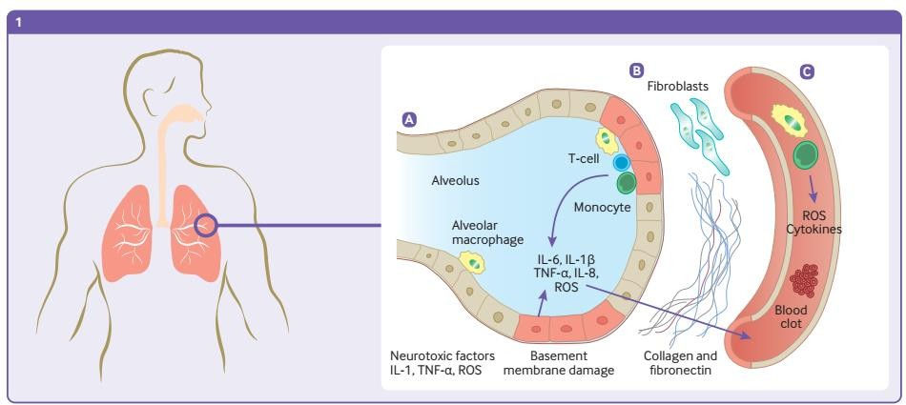
Hình 7. Di chứng lâu dài của covid-19 tại phổi. Theo tác giả Harry Crook. BMJ 2021;374:n1648.
- Viêm mãn tính dẫn đến việc sản xuất liên tục các cytokine tiền viêm và các gốc oxy phản ứng (ROS) được giải phóng vào mô xung quanh và máu.

- Tổn thương nội mô gây kích hoạt các nguyên bào sợi, các nguyên bào này lắng đọng collagen và fibronectin, dẫn đến những thay đổi tình trạng xơ hóa.
- Tổn thương nội mô, kích hoạt bổ thể, hoạt hóa tiểu cầu và tương tác giữa tiểu cầu và bạch cầu, giải phóng các cytokine tiền viêm, phá vỡ các con đường đông máu bình thường và tình trạng thiếu oxy có thể dẫn đến sự phát triển của trạng thái tăng viêm và tăng đông kéo dài, làm tăng nguy cơ huyết khối.

Tim mạch. Triệu chứng
  - Tổn thương cơ tim dai dẵng và tăng troponin dai dẵng (đau thắt ngực), có thể kéo dài từ 60 ngày-6 tháng (quan sát trên MRI tim)
  - Viêm cơ tim, viêm màng ngoai tim (thường là dưới lâm sàng).
  - Xuất hiện các rối loạn nhịp (hồi hộp, đột tử..)
  - Hội chứng nhịp nhanh tư thế đứng ( POTS-postural orthostatic tachycardia syndrome)
  - Giảm dữ trữ chức năng tim mạch: khó thở, mệt mỏi khi gắng sức.
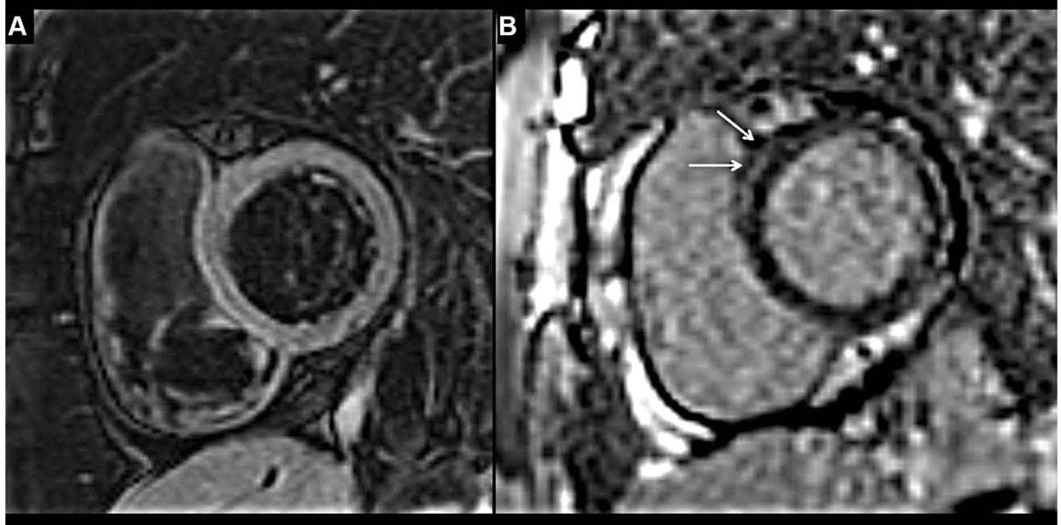
Hình 8. MRI tim ở một bệnh nhân nữ 45 tuổi bị viêm cơ tim hậu COVID-19, vào thời điểm 5 tuần sau khi xuất viện: (A) Hình ảnh T2W bão hòa mỡ trục ngắn ở đáy thất trái (LV) cho thấy cường độ tín hiệu cơ tim bình thường, gợi ý không có phù. (B) Tăng cản từ gadolinium muộn (LGE) PSIR ở trục ngắn được thực hiện ở 15 phút sau tương phản cho thấy sự hiện diện của LGE tuyến tính trên đoạn

trước vách của đáy LV (mũi tên trắng), biểu thị sự hiện diện của xơ hóa, có khả năng là di chứng của tổn thương cơ tim do nhiễm COVID trước đó.

Cơ chế - nguyên nhân:
Các cơ chế gây ra các di chứng tim mạch trong COVID-19 sau giai đoạn cấp tính bao gồm sự xâm nhập trực tiếp của virus, giảm điều hòa ACE2, viêm và phản ứng miễn dịch ảnh hưởng đến tính toàn vẹn cấu trúc của cơ tim, màng ngoài tim và hệ thống dẫn truyền. Phản ứng viêm sau đó có thể dẫn đến sự chết của tế bào cơ tim.
Những bệnh nhân hồi phục có thể liên tục tăng nhu cầu về chuyển hóa cơ tim. Điều này có thể liên quan đến giảm dự trữ tim, sử dụng corticosteroid và rối loạn điều hòa hệ thống renin-angiotensin-aldosterone (RAAS). Xơ hóa hoặc sẹo cơ tim, và hậu quả là bệnh cơ tim do nhiễm virus, có thể dẫn đến rối loạn nhịp tim tái phát do xuất hiện các vùng có các thời gian trơ khác nhau trong mô cơ tim. COVID-19 cũng có thể gây loạn nhịp tim do trạng thái catecholaminergic tăng cao do các cytokine như IL-6, IL-1 và yếu tố hoại tử khối u-α, có thể kéo dài điện thế hoạt động thất bằng cách điều chỉnh biểu hiện kênh ion của tế bào cơ tim. Rối loạn chức năng thần kinh tự động sau bệnh do vi rút, dẫn đến hội chứng nhịp tim nhanh tư thế đứng và nhịp tim nhanh xoang không phù hợp, trước đây được biết là kết quả của điều chỉnh adrenergic.
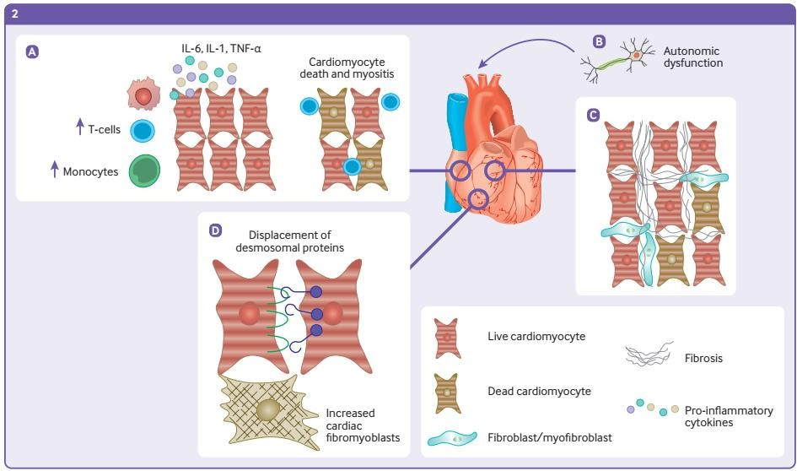
Hình 9. Di chứng lâu dài của covid-19 trên cơ tim. Theo tác giả Harry Crook. BMJ 2021;374:n1648.

A. Tình trạng viêm mãn tính của các tế bào cơ tim có thể dẫn đến viêm cơ và gây chết các tế bào cơ tim.
  - Rối loạn chức năng của hệ thần kinh tự động hướng tâm có thể gây ra các biến chứng như hội chứng nhịp tim nhanh tư thế đứng.
  - Tình trạng viêm kéo dài và tổn thương tế bào thúc đẩy các nguyên bào sợi phóng thích ra các phân tử chất nền ngoại bào và collagen, dẫn đến xơ hóa.
  - Những thay đổi về chất sợi kèm theo sự gia tăng nguyên bào sợi tại tim, trong khi tổn thương các protein desmosomal dẫn đến giảm độ kết dính giữa tế bào với tế bào.

Thần kinh – cơ. Thần kinh
Đã có nhiều nghiên cứu trên thế giới trong đại dịch thời gian qua đã ghi nhận sự suy giảm chức năng nhận thức và sự thiếu hụt thần kinh trung ương ở bệnh nhân covid-19 và gợi ý rằng vi-rút có thể gây ra bệnh não nhiễm trùng. Bên cạnh đó, các tác dụng không miễn dịch như hạ huyết áp, thiếu oxy và huyết khối mạch máu, và các tác động miễn dịch như dung nạp tự miễn, kích hoạt vi tế bào thần kinh đệm và xuất hiện các cytokine không phù hợp. Ngoài ra, những bệnh nhân nhập viện với covid-19 có một loạt các bệnh lý bao gồm bệnh não, suy giảm nhận thức, các biến cố mạch máu não, co giật, tổn thương não thiếu oxy, dấu hiệu đường ống tủy sống, hội chứng loạn dưỡng, tình trạng tri giác thay đổi so với chức năng nền và các tình trạng tâm thần.
Covid-19 cũng có liên quan đến việc tăng nguy cơ xuất hiện các tình trạng thần kinh bao gồm hội chứng Guillain-Barré và các tình trạng thoái hóa thần kinh như bệnh Alzheimer. Bệnh nặng, hội chứng hô hấp cấp tính nghiêm trọng và hỗ trợ thở máy trong thời gian dài được biết là có những tác động bất lợi đến nhận thức lâu dài.
Từ đó, tác động lên thần kinh tronh hội chứng hậu COVID-19 bao gồm:
- Tai biến mạch máu não: như đột quị do huyết khối (tình trạng viêm và tăng đông kéo dài)
- Di chứng các bệnh lý thần kinh liên quan đến giai đoạn cấp.
- Hội chứng suy giảm nhận thức sau bệnh nặng.
- Trầm cảm, rối loạn lo âu, tâm thần phân liệt, rối loạn stress sau chấn thương (PTSD)…
Cơ chế-nguyên nhân:

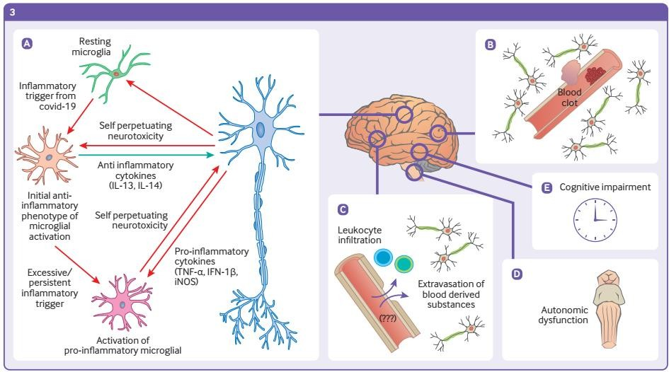

Hình 10. Di chứng lâu dài của covid-19 trên hệ thần kinh trung ương. Theo tác giả Harry Crook. BMJ 2021;374:n1648.
- Đáp ứng miễn dịch dài hạn kích hoạt các tế bào thần kinh đệm làm tổn thương các tế bào thần kinh một cách mãn tính.
- Tình trạng tăng viêm quá mức và tăng đông dẫn đến tăng nguy cơ biến cố huyết khối.
- Tổn thương và rối loạn điều hòa hàng rào máu-não dẫn đến tính thấm bệnh lý, cho phép các chất có nguồn gốc từ máu và bạch cầu xâm nhập vào nhu mô não.
- Viêm mãn tính ở thân não có thể gây rối loạn chức năng tự động.
- Ảnh hưởng của covid kéo dài trong não có thể dẫn đến suy giảm nhận thức.

Cơ xương Triệu chứng:
92.9% bệnh nhân nhập viện và 93.5% không nhập viện báo cáo các triệu chứng mệt mỏi, yếu cơ, đau cơ sau 79 ngày mắc COVID-19.
Cơ chế - nguyên nhân:
Một loạt các yếu tố trung ương, ngoại biên và tâm thần có thể gây ra mệt mỏi mãn tính ở các bệnh nhân hậu covid. Tình trạng viêm mãn tính trong não, cũng như tại các điểm tiếp hợp thần kinh cơ, có thể dẫn đến mệt mỏi lâu dài. Giảm chuyển hóa ở thùy trán và tiểu não cũng liên quan đến bệnh nhân covid-19 xuất hiện dấu hiệu mệt mỏi và có thể do đáp ứng viêm hệ thống và cơ chế miễn dịch

qua trung gian tế bào, chứ không phải do virus xâm nhập trực tiếp vào thần kinh. Trong cơ xương, tổn thương sarcolemma và teo sợi và tổn thương có thể đóng một vai trò nào đó gây ra mệt mỏi, cũng như một số yếu tố tâm lý và xã hội.
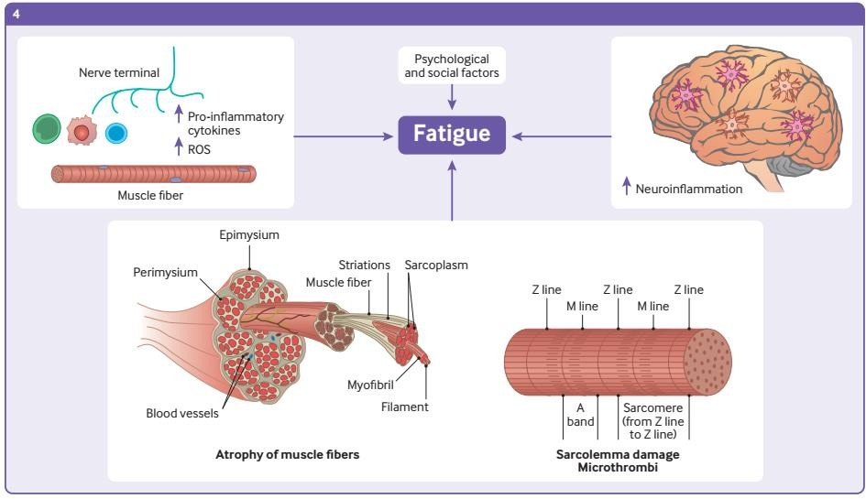
Hình 11. Di chứng lâu dài của covid-19 trên hệ thần kinh - cơ. Theo tác giả Harry Crook. BMJ 2021;374:n1648.

Các hệ cơ quan khác
  - Huyết học.
Biến cố huyết khối tắc mạch đã được ghi nhận là <5% trong COVID-19 sau cấp tính trong các nghiên cứu hồi cứu
Thời gian của trạng thái viêm quá mức do nhiễm SARS-CoV-2 chưa được
biết
Thuốc chống đông máu đường uống trực tiếp và heparin trọng lượng phân
tử thấp có thể được xem xét để điều trị dự phòng huyết khối kéo dài sau khi đánh giá nguy cơ - lợi ích ở những bệnh nhân có các yếu tố nguy cơ bất động, nồng độ d-dimer tăng liên tục (lớn hơn gấp đôi giới hạn trên của mức bình thường) và cao khác các bệnh đi kèm nguy cơ như ung thư.

Thận
AKI hồi phục sau COVID-19 cấp tính xảy ra ở đa số bệnh nhân; tuy nhiên, eGFR giảm đã được báo cáo sau 6 tháng theo dõi.

COVAN (COVID-19-associated nephropathy: bệnh thận liên quan đến COVID-19) có thể là dạng tổn thương thận chủ yếu ở những người gốc Phi
Giảm tốc độ lọc cầu thận ước tính (eGFR; được định nghĩa là < 90 ml/phút/ 1,73 m2 da) được báo cáo ở 35% bệnh nhân vào thời điểm 6 tháng trong nghiên cứu hậu COVID-19 ở Trung Quốc, và 13% giảm eGFR mới xuất hiện sau khi ghi nhận chức năng thận bình thường trong COVID-19 cấp tính.

Nội tiết
Di chứng nội tiết có thể bao gồm xuất hiện mới hoặc tình trạng kiểm soát bệnh đái tháo đường hiện có trở nên xấu đi, viêm tuyến giáp bán cấp và loãng xương. COVID-19 cũng có thể làm tăng khả năng tự miễn tuyến giáp tiềm ẩn biểu hiện như bệnh viêm tuyến giáp Hashimoto's mới khởi phát hoặc bệnh Grave's.
Bệnh nhân tiểu đường mới được chẩn đoán khi không có các yếu tố nguy cơ truyền thống của bệnh tiểu đường type 2 phải nghi ngờ ức chế trục hạ đồi- tuyến yên-thượng thận; cường giáp nên trải qua các xét nghiệm thích hợp và nên được chuyển đến tham vấn khoa nội tiết.

Tiêu hóa-gan mật.
Có thể xảy ra hiện tượng tồn tại vi rút kéo dài ở COVID-19 ngay cả sau khi xét nghiệm phết mũi họng âm tính (trung bình sau 28 ngày mắc COVID-19 hoặc 11 ngày sau phết họng âm tính).
COVID-19 có khả năng làm thay đổi hệ vi sinh vật đường ruột, bao gồm làm giàu các sinh vật cơ hội và làm cạn kiệt các chủng vi sinh thường trú có lợi. Khả năng của hệ vi sinh vật đường ruột trong việc thay đổi tiến trình của bệnh nhiễm trùng đường hô hấp (trục ruột-phổi) đã được ghi nhận trước đây trong bệnh cúm và các bệnh nhiễm trùng đường hô hấp khác.

Da
Hair loss is the predominant symptom and has been reported in approximately 20% of COVID-19 survivors.
Bên cạnh đó, các biểu hiện tổn thương da hậu COVID-19 có tỷ lệ 3% với các biểu hiện: mề đay, mảng sẩn đỏ da, biểu hiện livedo-reticularis, rối loạn động mạch ngoại vi...

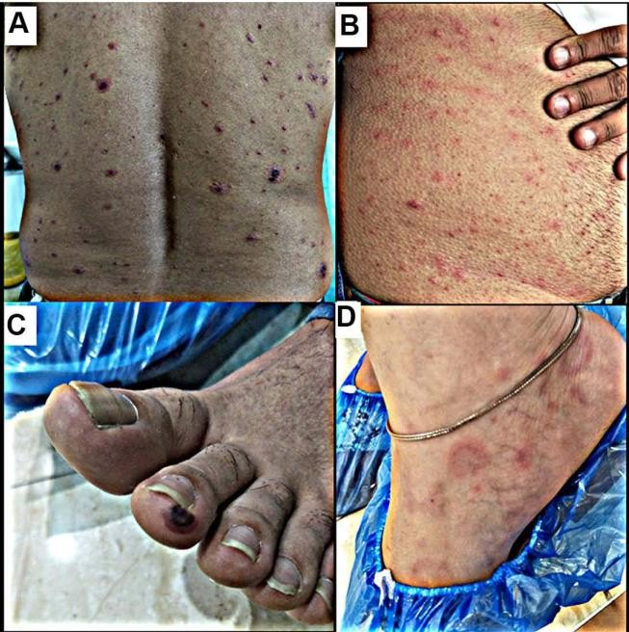

Hình 12. Biểu hiện da của hậu COVID-19 ở những bệnh nhân khác nhau sau thời gian chẩn đoán ban đầu khác nhau: (A) tổn thương vảy nến xuất huyết trên lưng ở bệnh nhân vảy nến đã biết trước đó (5 tuần sau khi khởi phát triệu chứng) (B) ban ngứa dạng võng lưới trên thân (10 tuần sau khi bệnh khởi phát) (C) ngón chân COVID dai dẳng, không triệu chứng (12 tuần sau chẩn đoán ban đầu) (D) tổn thương hồng ban đa dạng ở bàn chân phải (6 tuần sau khi khởi phát triệu chứng).

MIS-C
Tiêu chuẩn chẩn đoán: < 21 tuổi bị sốt, dấu hiệu tăng đáp ưng viêm, rối loạn chức năng đa cơ quan, nhiễm SARS-CoV-2 hiện tại hoặc gần đây và loại trừ các chẩn đoán hợp lý khác. Thường ảnh hưởng đến trẻ em > 7 tuổi và không tương xứng với nguồn gốc Châu Phi, Afro-Caribbean hoặc Tây Ban Nha.
Các biến chứng tim mạch (phình động mạch vành) và thần kinh (nhức đầu, bệnh não, đột quỵ và động kinh) có thể xảy ra.

Chiến lược quản lý điều trị Hội chứng hậu COVID-19.
1. Chiến lược quản lý-theo dõi hô hấp hậu COVID-19.
  - Các biến chứng hô hấp sớm, trung hạn và dài hạn của viêm phổi COVID- 19 được xác định và bệnh nhân bị ảnh hưởng sau đó được theo dõi bằng các quản lý dài hạn thích hợp thích hợp.
  - Các biến chứng nghiêm trọng nhất và có khả năng hạn chế chất lượng cuộc sống của Hội chứng hậu COVID-19 như xơ phổi và bệnh mạch máu phổi

nên được tầm soát và xác định ở giai đoạn sớm nhất có thể. Không cần tầm soát quá mức những bệnh nhân hồi phục hoàn toàn.
  - Các nhu cầu của bệnh nhân cấp tính như khó thở, nhu cầu oxy, phục hồi chức năng, chăm sóc giảm nhẹ/ quản lý triệu chứng và nhu cầu tâm lý xã hội được xác định và giải quyết ở giai đoạn sớm nhất có thể (tránh để lại di chức thực thể và tâm thần).
  - Những bệnh nhân được chẩn đoán mắc viêm phổi COVID-19 đã hồi phục hoàn toàn có thể yên tâm rằng những thay đổi trên X-quang phổi của họ đã hết.
  - Các nguồn lực về hô hấp, X quang và sinh lý học được điều phối và sử dụng một cách tối ưu và hiệu quả bằng cách sử dụng các hệ thống hình ảnh ảo nếu có thể.
  - Bệnh nhân mắc bệnh hô hấp từ trước chưa được chẩn đoán cho đến nay nên được tầm soát và xác định cơ hội cùng với chiến lược xử trí - quản lý thích hợp.
  - Tại tất cả các điểm tiếp nhận bệnh nhân hậu COVID-19, các nhóm được nhắc nhở thực hiện 'đánh giá toàn diện sau COVID-19' về nhu cầu của bệnh nhân

Đánh giá toàn diện sau COVID-19
  - Đánh giá và xử trí khó thở.
  - Xử trí triệu chứng hoặc chăm sóc giảm nhẹ khi cần thiết.
  - Đánh giá và quản lý các yêu cầu oxy.
  - Xem xét các nhu cầu phục hồi và chuyển tiếp khi cần thiết.
  - Đánh giá tâm lý xã hội và chuyển tiếp khi được yêu cầu.
  - Đánh giá và quản lý lo lắng.
  - Đánh giá và quản lý mệt mỏi.
  - Đánh giá và xử trí rối loạn chức năng thở.
  - Đánh giá và xử trí ho sau vi rút.
  - Cân nhắc chẩn đoán bệnh huyết khối tĩnh mạch mới.
  - Xem xét các biến chứng cụ thể tại đơn vị chăm sóc đặc biệt sau chấn thương như chứng suy giảm khả năng nhận thức, suy giảm nhận thức và rối loạn căng thẳng sau chấn thương.

Quản lý theo dõi bệnh nhân hậu COVID mức độ nặng và nguy kịch.

Bệnh nhân hậu COVID-19 từng được điều trị trong ICU hay trong đơn vị chăm sóc tăng cường (HDU) kèm có các triệu chứng COVID kéo dài nên được thực hiện chiến lược theo dõi:
  - Tầm soát đanh giá mức độ và chức năng hô hấp.
  - Tầm soát đanh giá các tổn thương của mạch máu phổi-Tăng áp phổi

Bệnh nhân từng nằm ICU và HDU với chẩn đoán Viêm phổi nặng COVID-19

4 – 6 tuần sau XV

12 tuần sau xuất viện

Thăm khám từ xa hay trực tiếp bởi bác sĩ.
- Xem xét chẩn đoán PE
- Liên lạc với ICU
từng điều trị để phối hợp quản lý
- Đánh giá hậu COVID- 19 toàn diện

- Bất thường trên X- quang và chức
năng phổi.
- Bằng chứng Bệnh mạch máu phổi
- X-quang ngực
- Đánh giá trực tiếp bệnh nhân
- Xem xét đánh giá chức năng phổi
- Nếu PE (+), kế hoạch theo dõi PE sau đó
- Test đi bộ - đánh giá bão hòa oxi
- Đánh giá hậu COVID-19 toàn diện
- Cần nuôi cấy đàm và các đánh giá khác
- Xem xét siêu âm tim

(-)

XUẤT VIỆN

MSCT phân giải cao và Chụp mạch máu phổi có cản quang.
BỆNH MÔ KẼ (+)
Chuyên gia về bệnh phổi mô kẽ
TĂNG ÁP PHỔI (+)
Chuyên gia về Tăng áp phổi
Xem xét siêu âm tim nếu không sẵn sàng

Nếu bệnh nhân hậu COVID không có khản năng bệnh phổi mô kẽ (xơ phổi) và Tăng áp phổi, hãy xem xét chẩn đóan khác. Xuất viện và quản lý theo chẩn đoán đó

Hình 13. Lưu đồ theo dõi hô hấp cho những bệnh nhân hậu Viêm phổi COVID- 19 được chăm sóc tại ICU, HDU.

Quản lý theo dõi bệnh nhân hậu COVID-19 mức độ nhẹ và trung bình.

Viêm phổi COVID-19 từ mức độ nhẹ - trung bình.

Xuất viện và hướng dẫn chế độ theo dõi các triệu chứng mới xuất hiện

(-)
Bước 1
12 tuần sau xuất viện

Cho chụp X-quang
Nếu chẩn đoán PE, chiến lược theo dõi Kiểm tra X-quang sau PE và đánh giá toàn điện sau COVID-19

(-)

Xuất viện

Bước 2
Nếu bất thường X-quang

Đánh giá chức năng phổi toàn diện Nếu nghi ngờ PE chụp CTA
Nếu không nghi ngờ PE, bệnh nhân cải thiện, thực hiện Xquang lần 2.
(-)

Xuất viện

Bất kỳ bất thường nào

Chuyên gia về bệnh phổi mô kẽ
BỆNH MÔ KẼ (+)

MSCT phân giải cao và CTA
Thực hiện test đi bộ - khả năng gắng sức Xem xét siêu âm tim
TĂNG ÁP PHỔI (+)

Chuyên gia về Tăng áp phổi

Nếu bệnh nhân hậu COVID không có khản năng bệnh phổi mô kẽ (xơ phổi) và Tăng áp phổi, hãy xem xét chẩn đóan khác.
Xuất viện và quản lý theo chẩn đoán đó

Hình 14. Lưu đồ theo dõi hô hấp cho những bệnh nhân hậu viêm phổi COVID- 19 nhẹ đến trung bình
Đối với những bệnh nhân có bất thường CXR dai dẳng đáng kể ở tuần thứ
12:

- Sắp xếp để gặp bệnh nhân tại phòng khám ngoại trú trực tiếp.
- Tổ chức các xét nghiệm chức năng phổi đầy đủ.
- Nếu đã hơn 6 tuần kể từ lần chụp X quang phổi đầu tiên, hãy cân nhắc lặp lại chụp X quang phổi khi đến bệnh viện ngoại trú vì ở một số bệnh nhân, các bất thường có thể đã giải quyết giữa hai mốc thời gian này.
Nếu lần chụp X quang phổi thứ hai đã khỏi hoặc có những phát hiện không đáng kể, theo dõi X quang sẽ kết thúc và bệnh nhân có thể được xem xét cho xuất viện nếu họ đã hồi phục tốt.
Những bệnh nhân có những bất thường đáng kể dai dẳng trong lần chụp X- quang phổi thứ hai và / hoặc các xét nghiệm chức năng phổi bất thường và / hoặc khó thở nặng không rõ nguyên nhân sẽ cần được thăm dò thêm, bao gồm những điều sau:
- Thực hiện MSCT phân giải cao và mạch máu phổi có cản quan để đánh giá sự hiện diện của bệnh phổi mô kẽ và thuyên tắc phổi.
- Thực hiện test đi bộ với đánh giá độ bão hòa oxy.
- Siêu âm tim nếu nghi ngờ tăng áp phổi sau khi kiểm tra chức năng phổi và CT.

Chiến lược quản lý theo dõi các vấn đề tim mạch liên quan Hội chứng hậu COVID-19.
- Đánh giá lâm sàng, hình ảnh, điện tâm đồ và siêu âm tim ở tuần thứ 4-12 có thể được xem xét ở những người có biến chứng tim mạch trong giai đoạn nhiễm trùng cấp tính, hoặc các triệu chứng tim dai dẳng.
- Các bằng chứng hiện tại không ủng hộ việc sử dụng thường quy hình ảnh cộng hưởng từ tim, cần được xem xét trên cơ sở từng trường hợp. Tuy nhiên, nhóm bệnh nhân được chẩn đoán MIS-C trong giai đoạn cấp, MRI tim có thể được chỉ định từ 2 đến 6 tháng sau khi chẩn đoán ở những người có rối loạn chức năng thất trái thoáng qua đáng kể (phân suất tống máu
<50%) trong giai đoạn cấp tính hoặc rối loạn chức năng dai dẳng để đánh giá xơ hóa và viêm.
- Các khuyến cáo cho các vận động viên thi đấu với các biến chứng tim mạch liên quan đến COVID-19 bao gồm ngưng các môn thể thao đối kháng hoặc hoạt động thể dục nhịp điệu trong 3-6 tháng cho đến khi giải quyết được tình trạng viêm cơ tim bằng chụp MRI tim hoặc bình thường hóa troponin.
- Bệnh nhân có hội chứng nhịp tim nhanh tư thế đứng và nhịp nhanh xoang không thích hợp có thể nên được kiểm soát chẹn beta liều thấp để kiểm soát nhịp tim và giảm hoạt động của hệ adrenergic.
- Cần chú ý đến việc sử dụng các loại thuốc như thuốc chống loạn nhịp tim (amiodarone) ở những bệnh nhân có biểu hiện xơ phổi sau COVID-19

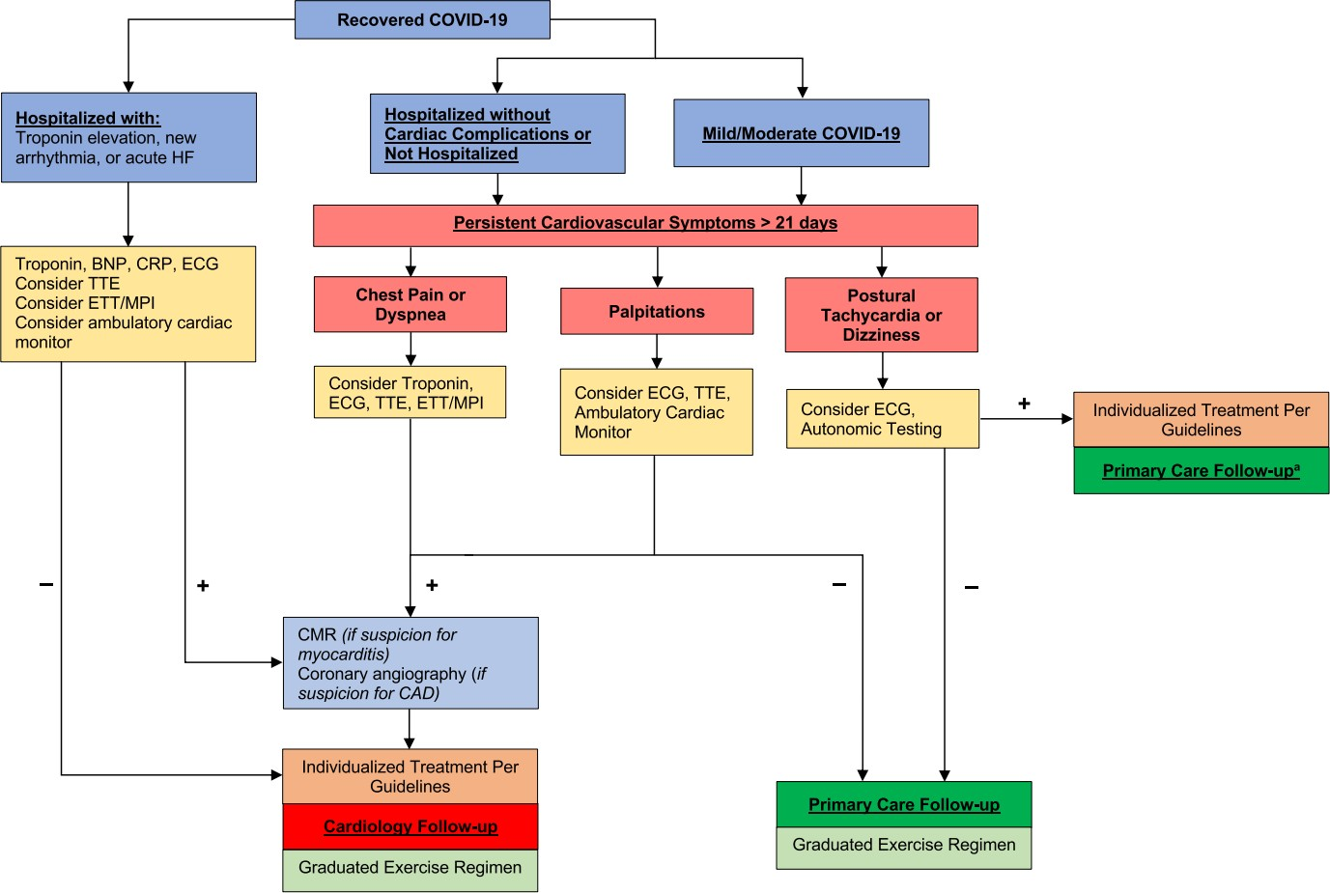Bệnh nhân COVID-19 hồi phục
Triệu chứng tim mạch dai dẵng trên 21 ngày

COVID-19 nhẹ/trung bình

Bệnh nhân nhập viện: tăng Troponin; rối loạn nhịp; suy tim mới …
Bệnh nhân không biến chứng tim mạch hay ngoại trú
Hình 15. Lưu đồ đề xuất để quản lý bệnh nhân đã hồi phục COVID-19 với các triệu chứng tim mạch dai dẳng hoặc nhập viện COVID-19 trước đó với các biến chứng tim.

Troponin, BNP, CRP, ECG, Siêu âm tim qua thành ngực (TTE)
Siêu âm tim qua thực quản (TEE)
Hình ảnh tưới máu cơ tim (MPI)
Theo dõi tim mạch
Đau ngực hay khó thở
Hồi hộp
Nhịp nhanh tư thế/ choáng váng
Troponin, TTE, TEE, MPI…
ECG, TTE, theo dõi tim mạch
ECG, test TK tự động

Tối ưu hóa cá thể dựa theo guideline
Theo dõi cơ bản

MRI tim (nếu nghi ngờ viêm cơ tim) Chụp mạch vành (nếu có CAD)
Điều trị cá thể hóa dựa trên Guideline
Theo dõi
Hướng dẫn tập luyện

Theo dõi cơ bản Hướng dẫn tập luyện

Tài liệu tham khảo.
- Ani Nalbandian , Kartik Sehgal , Aakriti Gupta et al. Post-acute COVID-19 syndrome. NATURE MEDICINE | VOL 27 | APRIL 2021 | 601–615.
- Peter M George, Shaney L Barratt, Robin Condliffe et al. Respiratory follow-up of patients with COVID-19 pneumonia. Thorax 2020;0:1–8. doi:10.1136/thoraxjnl-2020-215314.
- COVID-19 rapid guideline: managing the long-term effects of COVID-19. NICE guideline Published: 18 December 2020.
www.nice.org.uk/guidance/ng188.
- Harry Crook, Sanara Raza, Joseph Nowell, Megan Young, Paul Edison. Long covid—mechanisms, risk factors, and management. BMJ 2021;374:n1648
- César Fernández-de-las-Peñas, Domingo Palacios-Ceña, Víctor Gómez Mayordomo, María L. Cuadrado and Lidiane L. Florencio. Defining Post- COVID Symptoms (Post-Acute COVID, Long COVID, Persistent Post- COVID): An Integrative Classification. Int. J. Environ. Res. Public Health 2021, 18, 2621.
- Amaya Jimeno-Almazán, Jesús G. Pallarés, Ángel Buendía-Romero et al. Post-COVID-19 Syndrome and the Potential Benefits of Exercise. Int. J. Environ. Res. Public Health 2021, 18, 5329.
- Mandeep Garg, Muniraju Maralakunte, Suruchi Garg et al. The Conundrum of ‘Long-COVID-19ʹ: A Narrative Review. International Journal of General Medicine 2021:14 2491–2506.
- Zhipeng Yan, Ming Yang, and Ching-Lung Lai. Long COVID-19 Syndrome: A Comprehensive Review of Its Effect on Various Organ Systems and Recommendation on Rehabilitation Plans. Biomedicines 2021, 9, 966.
- Neal M. Dixit, Austin Churchill, Ali Nsair, Jeffrey J. Hsu. Post-Acute COVID-19 Syndrome and the cardiovascular system: What is known? American Heart Journal Plus: Cardiology Research and Practice 5 (2021) 100025.

